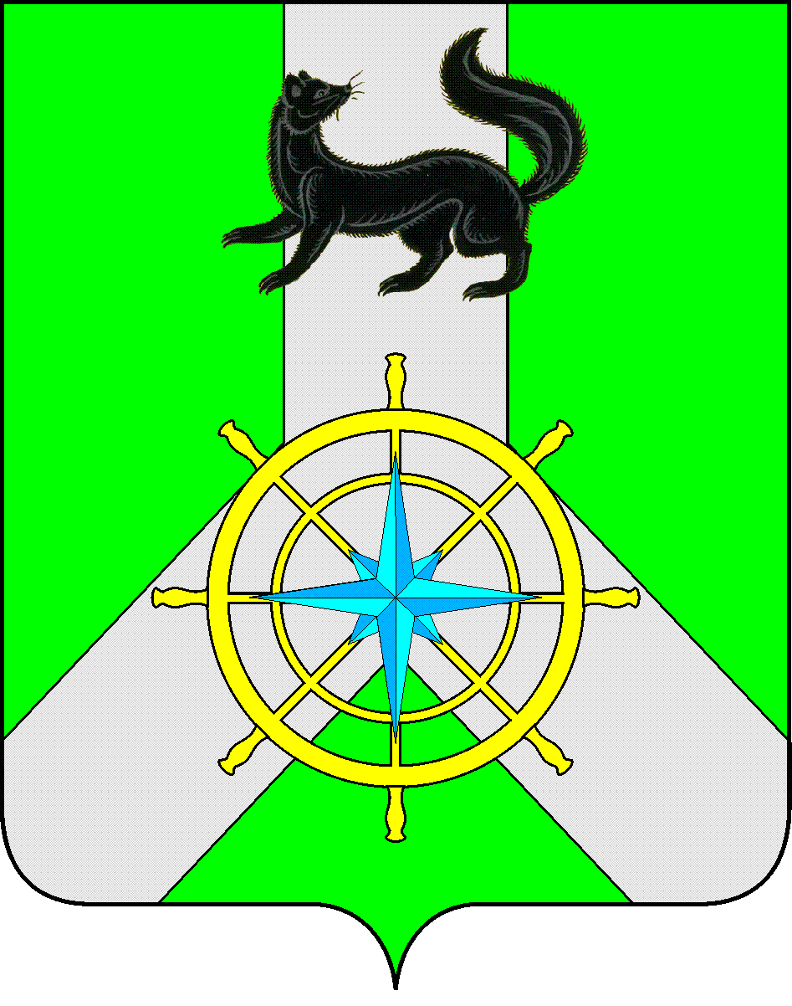
Р О С С И Й С К А Я Ф Е Д Е Р А Ц И Я
И Р К У Т С К А Я О Б Л А С Т Ь
К И Р Е Н С К И Й М У Н И Ц И П А Л Ь Н Ы Й Р А Й О Н
Д У М А
РЕШЕНИЕ №385/6
27 февраля 2019 г. | г. Киренск

Информация начальника Пожарной Спасательной части №39 г. Киренска «14 отряда ФПС по Иркутской области» о деятельности за 2018 год

Заслушав информацию начальника Пожарной Спасательной части №39 г. Киренска «14 отряда ФПС по Иркутской области» Малкова Д.А. о деятельности за 2018 год, руководствуясь ст.ст.25, 54 Устава муниципального образования Киренский район,

ДУМА РЕШИЛА:

- Принять информацию начальника Пожарной Спасательной части №39 г. Киренска «14 отряда ФПС по Иркутской области» о деятельности за 2018 год к сведению.
- Депутатам Думы Киренского городского поселения поставить вопрос по ремонту пожарного автомобиля в п.Гарь на контроль.
- Решение подлежит размещению на официальном сайте администрации Киренского муниципального района www.kirenskrn.irkobl.ru в разделе «Дума Киренского района».
- Решение вступает в силу со дня подписания.

Председатель Думы
Киренского муниципального района Д.М. Ткаченко

